建筑碳排放理论研究

建筑全生命周期理论

碳排放计算模型

碳排放因子清单

综合体类建筑碳排放特点

市政综合体全生命周期碳排放预测

国际路市政综合体项目简介

建筑全生命周期碳排放量计算

建筑碳排放特点分析

节能技术节能减碳潜力评估

被动式建筑技术

HVAC技术

可再生能源技术

节能管理技术

市政综合体减碳路径

总结

311.902m2每年可提供1762.05m3的热水量

5.65m3/m2

1. 建筑全生命周期评价理论

确定碳排放核算的时间边界并对周期内不同阶段进行合理划分，是建筑碳排放核算的重要基础。生命周期理论是目前建筑碳排放核算中应用最广泛的评价方法，本节内容将从生命周期评价定义以及建筑生命周期阶段划分两方面构建建筑全生命周期评价的理论框架。

* 1. 全生命周期评价理论

全生命周期评价(Life Cycle Assesment,LCA)理论是一系列用于评估产品在“由摇篮到坟墓”的过程中对环境带来影响的工具。自20世纪60年代首次提出以来,已经在经济评估、工业生产、环境治理等领域中应用超过50年。其最大的特点在于要求对产品从原料开采、生产、使用直至销毁过程中的全流程环境影响进行详细评估，这使得该理论能够全面反映产品带来的显性与潜在影响，帮助决策者更有效地制定环保策略。

从1960年代末开始，全生命周期评价理论经历了诞生、缓慢发展、停滞再到快速发展的多个阶段。目前，全生命周期评价的理论研究已非常成熟，并且形成了完整的规范标准。20世纪90年代，环境化学和毒理学会(SETAC)召集相关专家首先就全生命周期评价的标准进行讨论，并于1993年公布了《生命周期评价纲要指南》，在该指南性文件中第一次定义了全生命周期评价的技术路径，即首先确定目标的定义与范围，其次对评价目标进行清单汇总、影响评估并提出改善措施。

进入21世纪后，全生命周期评价理论的标准化工作进一步推进。国际标准化组织（ISO）先后颁布了ISO-14040与ISO-14044两部国际标准。其中，生命周期评价被分为四个主要阶段：1） 目标范围与定义；2） 清单分析；3） 影响评价；4）结果解释与直接应用。

在第一阶段，需要对评价对象的生产性质进行定义，并划分其系统及边界，该阶段需要明确产品的生产流程，预测可能带来的环境影响并确定评估的详细程度与数据量；在第二阶段，评估者需要根据上一阶段给出的产品定义及范围构建产品的资源消耗计算模型，设计流程图，并搜集各流程输入输出数据，计算单位产品带来的资源消耗与环境影响；在第三阶段，需要根据清单分析结果对环境影响进行评价，并根据评价结果对清单进行分级；在最后一阶段需要根据评价结果说明产品的生产行为将会如何影响环境，并找出影响环境最大的因素提出有针对性的改进措施。

生命周期评价为全面评估产品的直接与潜在环境影响提供了有力的工具，但在其实际应用过程中往往存在着许多不便。首先，由于生产方或监督管理者未提出相关要求，产品从原材料至报废销毁过程中的清单原始数据不易获取且准确性不能保证，这为产品清单分析的实现带来阻力；此外，全生命周期评价要求的数据量非常大，且数据构成十分复杂，难以通过常规方法进行快速计算，影响了生命周期评价在实际生产过程中的进一步应用。为了规范数据搜集过程，提高数据准确度及计算便捷性，许多国家推出了全生命周期清单数据库以及全生命周期评价工具，如美国推出的环境可持续建筑(BEES)[1]、荷兰的SimaPro以及德国的GaBi[2]。

* 1. 建筑全生命周期碳排放评价

作为人类文明发展的见证，自人类诞生之日起建筑就开始发挥其重要的作用，到了现代社会建筑的制造与使用维护维护已经形成了一套完整的产业链，实现了商品化生产。与其他商业产品相比较，建筑有着生命周期长，生产规模大，消耗资源多等特点。在建筑生产与使用过程中伴随着大量温室气体的排放，在全球气候变化形势愈发严峻的情况下，评价建筑全生命周期的温室气体排放量成为了一项必要的任务。建筑全生命周期碳排放的核算包括了建筑从准备建造至建筑报废期间各种活动所产生的的温室气体排放，并将其折算为当量二氧化碳排放量。

根据1997年《联合国气候变化框架公约》下签署的《京都议定书》，明确被定义为温室气体的物质共有6种，分别为二氧化碳(CO2)、甲烷(CH4)、氧化亚氮(N2O)、氢氟碳化物(HFCs)、全氟化碳(PFCs)、六氟化硫（SF6）。由于不同的温室气体对环境会带来不同程度的温室效应，若采取分项计量的方法统计建筑生命周期内的温室气体排放将会十分复杂，且难以比较。目前国际上通行的方法是根据气体的全球变暖潜值(Global Warming Potential,GWP)，将各温室气体的排放量等效换算为统一的计量单位，各温室气体的GWP数值见表1。由于二氧化碳是排放量最大的温室气体，且具有着相对成熟的计量方法，因此研究中多将二氧化碳定为统一的度量气体，比如，据表中数据，一吨甲烷的GWP为25，一吨二氧化碳的GWP为1，其可等效为气体排放100年内一吨甲烷产生的温室效应等效于25吨二氧化碳。基于此，采用建筑生命周期碳排放量对建筑在生命周期过程中各活动的温室气体排放程度进行评价。

表 常见气体的全球变暖潜值

以上部分将任务目标定为建筑生命周期碳排放。根据全生命周期评价的定义，需要考察其由“摇篮”至“墓地”的全过程活动碳排放。从广义上讲，对于一栋建筑自项目立项起就开始了其生命历程，历经设计、建造、使用、维护、拆毁至最终的材料处理为终止都可算作其生命周期范围。但对于建筑碳排放核算来说，只有与建筑相关的实际耗能项目才会产生碳排放，而其他的过程比如建筑的勘探、设计过程虽然也会产生一定的能源消耗，但该部分的能耗占建筑生命周期的比例很小，而且此种活动很难获得活动量清单，存在难以统计的问题，因此目前多数研究并不将此种活动纳入建筑碳排放考察的范围。故对于建筑全生命周期碳排放评估来说，其生命周期的范围应定义为：由建材生产至建材回收处理。

* 1. 建筑生命周期的划分

根据建筑生命周期评价的定义，其考察范围为由建材生产至建材回收处理阶段。然而建筑的生命周期长，其经历的各阶段耗能活动特点以及碳排放特点具有很大差异，因此需要根据建筑不同的能耗活动类型以及时间特征将建筑生命周期划分为若干阶段，从而有针对性地研究建筑碳排放特征。

国内外关于建筑生命周期阶段划分的研究已经在1.2.1部分进行了详细阐述，在此不再赘述。在本研究中，生命周期的划分主要根据GB/T51366-2019 《建筑碳排放计算标准》中的相关规定进行。标准将建筑生命周期划分为运行阶段、建造及拆除阶段以及建材生产及运输阶段，但由于拆除阶段与建造阶段时间间隔过长，且标准中并未涉及材料回收等过程的碳排放，因此宜将建筑拆除阶段与材料处置阶段合并，形成建筑生命周期的最后一阶段。基于此，本研究将建筑生命周期分为下述四阶段：建筑材料生产阶段、建筑施工阶段、建筑运营阶段以及建筑拆除及处置阶段。

1. 建筑生命周期碳排放计算模型

根据上述部分的讨论，在进行建筑生命周期碳排放计算时根据建筑不同阶段的特点，将建筑生命周期划分为建筑材料生产、建筑施工、建筑运营以及建筑拆除及材料回收四个阶段。因为每个阶段所包含的碳排放活动形式不同，所以各阶段的碳排放计算方法也存在差异，因此需要根据不同阶段特征建立碳排放计算模型。本项目各阶段的碳排放计算模型依据《建筑碳排放计算标准》建立。标准规定我国的建筑碳排放采用碳排放因子法进行计算，使用该方法计算时需要获取相关碳排放活动的活动量以及对应活动的碳排因子，将二者相乘后得到相应活动的碳排放量。

* 1. 建筑材料生产阶段碳排放模型

建筑材料生产阶段包括建筑原材料开采、原材料运输以及在工厂加工制作过程中所产生的碳排放。由于涉及的过程复杂，不便于对建筑材料生产的全过程碳排放进行核算，因此计算时采用等效的碳排放因子表征单位建筑材料生产过程中产生的碳排放，其计算模型如下式：

（2-1）

式中：——材料生产阶段产生的碳排放（tCO2）

——第i种建筑材料的使用量（t,m3）

——第i种材料的碳排放因子（tCO2/单位）

根据实际情况，建筑建造所需使用的建筑材料种类繁多，不易统计，且市政综合体项目处于规划阶段，无法提供详细的材料使用清单，因此在计算时仅计算主要的建筑材料。

* 1. 施工建造阶段碳排放计算模型

施工建造阶段内的碳排放包含建筑材料由生产地运送至施工现场时运输工具消耗燃料产生、施工现场机械运行时消耗能源产生的碳排放等。从实际角度出发，施工建造阶段有大量的施工人员参与，理应将人员活动及由之引起的附加活动碳排放纳入计算范围，但此部分活动十分不规律，难以准确预测，且无法明确界定其是否与建筑建造活动有关，因此在计算时不考虑此部分碳排放。综上，提出下列计算模型：

（2-1）

式中：——材料生产阶段产生的碳排放（tCO2）

——施工阶段第i种能源的消耗量

——第i种能源的碳排放因子（tCO2/单位）

——第i种建筑材料的使用量（t,m3）

——第i种材料的平均运输距离（km）

——第i种材料的单位运输距离碳排放因子（tCO2/(t·km)）

* 1. 建筑运营阶段碳排放计算模型

建筑的运营阶段是全生命周期中时间跨度最长的一个阶段，这一阶段中建筑的能耗活动十分复杂，其中包括了建筑中各种设备的能源消耗、建筑利用光伏等技术产生的能源以及可再生能源接入后带来的碳排放抵消。

建筑中的设备种类与数量庞大，而且其工作特点与工作时间不尽相同，因此很难从整体上计算，需要分系统进行耗能统计后进行计算。在运营阶段，设备可分为空调（HVAC）系统、照明系统、弱电系统、电梯系统以及给排水系统等。各分系统的耗能量可以通过建筑能耗报表获得，而对于处于设计阶段或不具备形成能耗清单条件的建筑则采用符合标准的能耗模拟软件得到各系统的能耗预测值。

随着建筑能源应用技术的发展，越来越多的可再生能源被引入建筑中，可再生能源作为一种清洁能源，在核算时可以视其碳排放因子为0，因此在进行碳排放核算时，可再生能源的使用可以用来抵消使用传统能源过程中带来的碳排放，以达到减小碳排放的目的。基于上述部分的讨论，建筑运营阶段的碳排放计算可用下式表示：

（2-3）

式中：——建筑运营阶段碳排放量（tCO2）

——第j类系统所消耗的第i类能源的总量（单位/年）

——第j类系统消耗的由可再生能源系统所提供的能量（单位/年）

Y——建筑的使用年限

需要注意的是热泵系统所消耗的地热能等可再生能源已在计算耗电量时产生过节能效果，因此在此处计算碳排放量时不应重复计算。

* 1. 建筑拆除及处置阶段

建筑拆除及处置阶段主要包含建筑在拆除时使用的机械设备耗能产生的碳排放、建筑废料运输至指定区域的运载工具耗能碳排放以及建筑废料后处理时的耗能碳排放。但目前，尚未有明确的关于建筑拆除阶段碳排放计算的方法，过往学者多采用经验估计的方法对此阶段的碳排放进行核算。本研究中采用日本建筑研究所的生命周期评价数据库中所提供的数据，拆除阶段碳排放约占建材生产阶段以及施工阶段碳排放的10%进行计算。考虑到建筑材料在使用以及拆除过程中的损耗，拆除产生的废料量按照建造阶段使用量的80%进行计算。建筑拆除及处置阶段的碳排放量可由下式计算：

(2-4)

式中：——建筑拆除及处置阶段碳排放量（tCO2）

* 1. 建筑全生命周期碳排放量

上述部分建立了建筑生命周期各阶段的碳排放计算模型，在此可以得出如下的建筑全生命周期的碳排放量计算式：

(2-5)

式中：——建筑全生命周期碳排放

对于规划设计阶段的建筑，利用上述模型可以对建筑的碳排放情况进行预测，从而可以对不同设计方案的碳排放效果进行对比分析，为各阶段的优化设计提供依据。

1. 碳排放因子

在使用碳排放因子法计算建筑生命周期碳排放时，获取建筑各阶段活动的碳排放因子是必要步骤。碳排放因子是衡量单位活动量产生碳排放量的量化指标，这要求碳排放因子的计算必须将任何可能产生碳排放的因素纳入考虑范围并采用正确的计算方法量化其碳排放量，这就要求在选用碳排放因子时尽量采用权威或经过认证的信息源。

目前我国尚未建立完整全面且及时更新的碳排放因子库，相关标准中只有GB/T51366-2019 《建筑碳排放计算标准》给出了部分建筑活动的碳排放因子，但数据量较少，不足以满足全生命周期碳排放计算的需求，而且部分数据过于陈旧，不适于继续使用，因此需要参考其他文献资料获取碳排放因子。在本研究中碳排放因子获取的来源按照优先级排序可分为以下几类：

1. 相关国家标准及经过认证的数据库；
2. 近期公布的统计报表及权威机构研究报告；
3. 权威期刊上发布的相关研究文献。

在选择时首先考虑数据的权威性，优先选择国家相关机构或国内标准化组织发布的数据；其次，随着科技水平以及能源结构的调整，各种活动的碳排放因子会发生变化，因此在保证权威性的前提下选择较新的数据。

核算建筑生命周期碳排放所需的碳排放因子主要有四类：能源类碳排放因子、材料类碳排放因子、运输工具碳排放因子以及施工机械台班碳排放因子。

* 1. 能源类碳排放因子
     1. 化石能源碳排放因子

化石能源主要包括石油、煤炭、天然气及其工业产品，化石燃料通过燃烧的形式将化学能转化为热能，之后经过机械转化为其他形式的能量，在此过程中会产生大量的CO2及其他温室气体。在建筑生命周期中，在建材生产、材料运输、施工建造等过程中化石燃料都有广泛参与。本研究中的化石燃料数据来自于《建筑碳排放标准》，其数据如表x所示。

表x 化石燃料碳排放因子及相关数据

|  |  |  |  |  |  |  |
| --- | --- | --- | --- | --- | --- | --- |
| 燃料种类 | 单位 | 碳氧化率 | 平均低位发热量(TJ/单位)[3] | | 单位热值碳排放因子（tCO2/TJ） | 碳排放系数(tCO2/单位) |
| 无烟煤 | t | 0.94 | 0.0264 | 94.44 | | 2.343623 |
| 焦炭 | t | 0.93 | 0.02847 | 100.6 | | 2.663596 |
| 原油 | t | 0.98 | 0.041868 | 72.23 | | 2.963643 |
| 燃料油 | t | 0.98 | 0.041868 | 75.82 | | 3.110943 |
| 汽油 | t | 0.98 | 0.043124 | 67.91 | | 2.86998 |
| 柴油 | t | 0.98 | 0.042705 | 72.59 | | 3.037957 |
| 一般煤油 | t | 0.98 | 0.043124 | 70.43 | | 2.976479 |
| 天然气 | m3 | 0.99 | 0.038931 | 55.54 | | 2.140605 |

因《建筑碳排放标准》中只给出了各种化石燃料单位热值的碳排放因子，而在实际应用过程中需要转换为单位体积或重量的碳排放因子，因此需要补充各化石燃料的热值信息。在此根据GB/T 2589-2020《综合能耗计算通则》给出的燃料平均低位发热量计算。

3.1.2 电力碳排放因子

电力在当前的建筑能源消耗结构中占比最大，作为一种二次能源，电能生产方式多样，涉及煤炭、水能、风能、核能等一次能源的转换，不同的发电形式所产生的的碳排放具有很大差异，加之电网输配电系统在运行时也会产生碳排放，导致碳排放因子计算较为复杂。并且，我国地域辽阔，各地区的资源禀赋不同，导致电力组成亦不尽相同，具有较强的区域性特点，需要按照各地区电网的实际情况计算碳排放因子。此外受政策、技术升级以及能源价格等因素的影响，各种发电形式所占的比例也会随时间发生变化，因此需要及时更新数据。《建筑碳排放标准》给出了2012年区域电网的平均碳排放因子，其距今时间较为久远，已不适用于本项目的碳排放计算。在此采用生态环境部公布的用于碳减排项目核算的2019年度各区域电网的碳排放因子作为本项目电力碳排放的计算依据。其数据如表x所示。

表x 2019年碳减排项目中国区域电网碳排放因子[4]

|  |  |  |  |
| --- | --- | --- | --- |
| 电网名称 | 电量边际排放因子  EFOM(tCO2/MWh) | 容量边际排放因子  EFBM(tCO2/MWh) | 平均碳排放因子  EF(tCO2/MWh) |
| 华北区域电网 | 0.9419 | 0.4819 | 0.7119 |
| 东北区域电网 | 1.0826 | 0.2399 | 0.66125 |
| 华东区域电网 | 0.7921 | 0.387 | 0.58955 |
| 华中区域电网 | 0.8587 | 0.2854 | 0.57205 |
| 西北区域电网 | 0.8922 | 0.4407 | 0.66645 |
| 南方电网 | 0.8042 | 0.2135 | 0.50885 |

该文件中仅给出了电量边际碳排放因子与容量边际碳排放因子，其中电量边际碳排放因子（OM）是根据区域内电力系统中所有上网发电的电场设施的净发电量、消耗燃料类型以及燃料消耗量得出的单位发电量碳排放因子；而容量边际碳排放因子（BM）是指计算电力系统中应用新技术机组的碳排放因子以装机容量为权重加权平均之后得到的平均碳排放因子，其代表了当前最优效率下的电力碳排放因子。根据文献[5]，在进行减碳项目审计时一般取电量边际排放因子与容量边际排放因子的平均值作为区域电网的平均碳排放因子，其式如下：

(2-6)

3.2 建筑材料碳排放因子

建筑材料的碳排放主要来自于原料开采、工厂加工过程中的机械耗能以及化学反应带来的直接碳排放。建筑常用的建筑材料有钢材、混凝土、水泥砂浆、砌块、砖、涂料等十余种，其中各类材料下还可根据规格及性能细分，本研究中仅计算用量较大的建筑材料。该部分建筑材料碳排放因子主要选取自《建筑碳排放标准》，其余标准中未给出建材的碳排放因子经查询年份相近的文献后给出，考虑到各材料在计量时习惯采用的单位不同，特给出各材料的密度，用于将体积单位换算为重量单位。其具体数据如表x所示。

表x 主要建筑材料碳排放因子

|  |  |  |  |
| --- | --- | --- | --- |
| 材料类别 | 单位 | 密度  (kg/m3)[6] | 碳排放因子(tCO2/单位) [7] |
| C20混凝土 | m3 | 2200 | 0.201 |
| C25混凝土 | m3 | 2200 | 0.251 |
| C30混凝土 | m3 | 2250 | 0.295 |
| C40混凝土 | m3 | 2320 | 0.391 |
| C50混凝土 | m3 | 2400 | 0.385 |
| C60混凝土 | m3 | 2450 | 0.589 |
| 1:1水泥砂浆 | m3 | 2000 | 0.73 |
| 1:2水泥砂浆 | m3 | 2000 | 0.532 |
| 1:3水泥砂浆 | m3 | 2000 | 0.394 |
| 1:3石灰砂浆 | m3 | 1700 | 0.065 |
| 1:1:6混合砂浆 | m3 | 1700 | 0.262 |
| M5混合砂浆 | m3 | 1700 | 0.228 |
| M7.5混合砂浆 | m3 | 1700 | 0.258 |
| M15混合砂浆 | m3 | 1700 | 0.355 |
| 黏土砖 | m3 | - | 0.25 |
| 混凝土砖 | m3 | - | 0.336 |
| 混凝土砌块 | m3 | - | 0.146 |
| 加气混凝土砌块 | m3 | - | 0.212 |
| 波特兰水泥 | t | - | 0.735 |
| 木材 | m3 | 500 | 0.01 |
| 玻璃 | t | 0.7 | 1.13 |
| 生石灰 | t | - | 1.19 |
| 天然石膏 | t | - | 0.032 |
| 生铁 | t | - | 2.28 |
| 铜 | t | - | 10.8 |
| 电解铝 | t | - | 20.3 |
| 水性涂料 | t | - | 3.6 |
| 热轧碳钢钢筋 | t | - | 2.34 |
| 大型钢材 | t |  | 2.365 |
| 小型钢材 | t |  | 2.310 |
| 自来水 | t | - | 0.168 |

3.3 运输工具碳排放因子

考虑到建筑材料需求量多，体积大，目前我国国内的建筑材料运输多采用公路运输、铁路运输与水路运输三种途径。此阶段的碳排放主要来自交通工具在运输时消耗的燃料。相同的运输方式下不同的规格的交通工具的碳排放因子存在差异，如铁路运输中可使用内燃机车与电力机车，两者消耗不同的能源，因此碳排放因子也有较大差异。需注意的是运输工具的碳排放因子是在单位距离与载重下计算得到的，在选用运输工具时要视情况合理选择合适的运输方式与运输工具。运输工具碳排放因子选自《建筑碳排放标准》，其数据如下所示。

表x 公路运输方式碳排放因子

|  |  |
| --- | --- |
| 运输方式 | 碳排放因子[kgCO2/(t·km)] |
| 8t中型汽油货车运输 | 0.115 |
| 18t重型汽油货车运输 | 0.104 |
| 8t轻型柴油货车运输 | 0.179 |
| 18t重型汽油货车运输 | 0.129 |
| 30t重型柴油货车运输 | 0.078 |

表x 铁路运输方式碳排放因子

|  |  |
| --- | --- |
| 运输方式 | 碳排放因子[kgCO2/(t·km)] |
| 电力机车运输 | 0.01 |
| 内燃机车运输 | 0.011 |

表x 水路运输方式碳排放因子

|  |  |
| --- | --- |
| 运输方式 | 碳排放因子[kgCO2/(t·km)] |
| 2500t干散货船运输 | 0.015 |
| 200标箱集装箱船运输 | 0.012 |

3.2.5 施工机械台班碳排放因子

施工机械的碳排放主要来自于工作时消耗的能源，由于建筑施工工序繁多、周期长，故所需的机械种类数量庞大，且消耗的能源类型多样，包含汽油、柴油、电力等常见能源形式。本研究依据《建筑碳排放标准》所给出的单位机械台班能源消耗量，根据上文给出的各能源碳排放因子可计算出各类施工机械单位台班碳排放因子，其数据如表x所示。

表x 施工机械单位台班碳排放因子

|  |  |  |  |  |  |  |  |
| --- | --- | --- | --- | --- | --- | --- | --- |
| 机械种类 | 规格 | | 能源用量 | | | | 台班碳排放因子(tCO2/单位) |
| 汽油（kg） | | 柴油(kg) | 电力(kWh) |
| 履带式推土机 | 功率 | 75kW |  | | 56.5 |  | 0.171644561 |
| 105kW |  | | 60.8 |  | 0.184707775 |
| 135kW |  | | 66.8 |  | 0.202935516 |
| 履带式单斗液压挖掘机 | 斗体积容量 | 1m3 |  | | 63 |  | 0.19139128 |
| 轮式装载机 | 斗体积容量 | 1.5m3 |  | | 58.75 |  | 0.178479964 |
| 钢轮内燃压路机 | 工作质量 | 15t |  | | 42.95 |  | 0.130480246 |
| 电动夯实机 | 夯击能量 | 250M·m |  | |  | 16.6 | 0.00978653 |
| 履带式柴油打桩机 | 冲击质量 | 5t |  | | 53.93 |  | 0.163837012 |
|  |  | 8t |  | | 59.14 |  | 0.179664767 |
| 履带式起重机 | 提升质量 | 25t |  | | 36.98 |  | 0.112343644 |
|  |  | 30t |  | | 41.46 |  | 0.12595369 |
| 单笼施工电梯 | 提升高度 | 15m |  | |  | 42.32 | 0.024949756 |
| 自升式塔式起重机 | 提升质量 | 2500t |  | | 266.04 |  | 0.808218035 |
| 载重汽车 | 装载质量 | 6t |  | | 33.24 |  | 0.100981685 |
| 8t |  | | 35.49 |  | 0.107817088 |
| 15t |  | | 56.74 |  | 0.172373671 |
| 洒水车 | 灌容量 | 4000L | 30.21 | |  |  | 0.08670209 |
| 混凝土抹平机 | 功率 | 5.5kW |  | |  | 23.14 | 0.013642187 |
| 混凝土震捣器 | 插入式/平板式 | |  | |  | 4 | 0.0023582 |
| 混凝土输送泵 | 输送量 | 45m3/h |  | |  | 243.46 | 0.143531843 |
| 75m3/h |  | |  | 367.96 | 0.216930818 |
| 干混砂浆罐式搅拌机 | 公称储量 | 20000L |  | |  | 28.51 | 0.016808071 |
| 钢筋调直机 | 直径 | 15mm |  | |  | 14.91 | 0.008790191 |
| 40mm |  | |  | 11.9 | 0.007015645 |
| 钢筋切断机 | 直径 | 40mm |  | |  | 32.1 | 0.018924555 |
| 钢筋弯曲机 | 直径 | 40mm |  | |  | 12.8 | 0.00754624 |
| 对焊机 | 容量 | 75kV·A |  | |  | 122 | 0.0719251 |
| 交流弧焊机 | 容量 | 32kV·A |  | |  | 96.53 | 0.056909262 |
| 电焊条烘箱 | 容量 | 45×35×45(cm3) | | |  | 6.7 | 0.003949985 |
| 木工圆锯机 | 直径 | 500mm | |  |  | 24 | 0.0141492 |

1. 小结

本章首先归纳总结了建筑碳排放生命周期评价体系，并将生命周期阶段划分为建材生产阶段、施工建造阶段、运营阶段以及建筑拆除及处理阶段。之后根据GB/T51366-2019 《建筑碳排放计算标准》建立了生命周期各阶段的碳排放计算模型。最后通过查阅相关标准及权威文献资料搜集整理了计算生命周期各阶段碳排放所需的碳排放因子清单，包括能源碳排放因子、建筑材料碳排放因子、运输工具碳排放因子以及机械施工台班碳排放因子。为下一部分进行项目生命周期碳排放计算奠定基础。

二、 某市政综合体全生命周期碳排放计算及分析

在前文已确定的评价范围、计算模型以及碳排放因子的基础上，本章重点围绕市政综合体项目生命周期各阶段的碳排放计算进行，并根据计算结果归纳市政综合体的碳排放特点，以此作为提出减碳路径的数据基础。

2.1 市政综合体项目概况

2.1.1 项目简介

本文研究的对象是一位于江苏省南京市的市政综合体建筑，目前正处于设计规划阶段，其项目规划图如图x所示。该项目总用地面积为28468.12m2，地上建筑面积65189m2，地下建筑面积31874 m2。地上部分共有4栋独立建筑组成，承担了医疗、养老、消防、社区服务、办公、商业、教育等市政功能。地下部分共两层，主要用于停车以及建筑设备布置，建筑结构为混凝土框架结构。



图x 市政综合体规划效果图

2.1.2 功能分布

市政综合体的建设宗旨是将各种市政服务设施集中于某一建筑，作为区域功能中心满足日常各种市政服务需求，从而降低该区域内居民的生活成本，方便广大居民。该市政综合体各功能面积比例如图x所示。

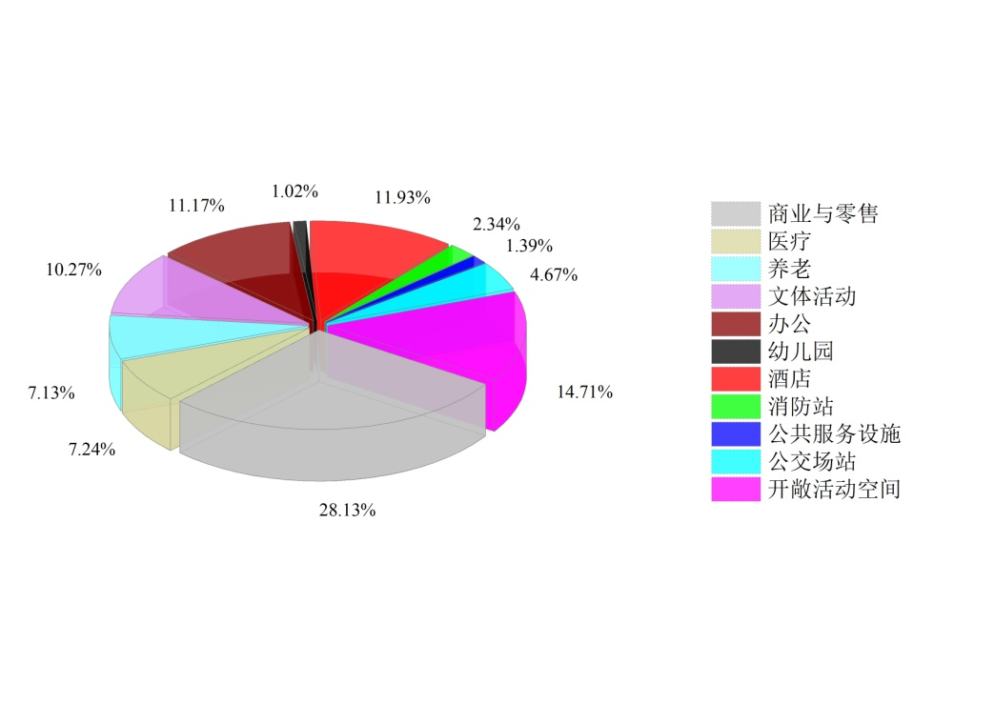

图x 市政综合体各功能建筑面积占比

经分析，市政综合体室内部分商业与零售功能所占面积最多，超过总建筑面积的四分之一，其次为酒店与办公功能，均超过总建筑面积的10%，但总体上看，市政综合体的功能多样且分布较为均衡，因此在碳排放分析时应注意不同功能区域之间存在的差异。

2.2 建筑全生命周期碳排放量计算

根据第三章构建的碳排放计算模型以及整理得到的碳排放因子清单对市政综合体进行生命周期碳排放评价。其中，由于市政综合体处于规划设计阶段，尚未形成完整的工程预算清单，故利用相同类型建筑的建材使用清单以及施工建造机械清单对建材用量以及机械台班使用情况进行估算。运营阶段能耗数据则通过软件模拟的方法获得。

2.2.1 材料生产阶段

由于无法获得详细的工程预算清单，施工材料用量只能通过已建成同类型建筑的建材使用情况进行估算。在搜索筛选数据时选择竣工时间较近、功能类似、结构相同的项目。基于此共筛选出6个工程项目，如表x所示。并以仓玉洁[]整理汇总的29栋综合体建筑建材使用情况作为基准对估算数据进行评估。

表x 建材用量估算参考项目

|  |  |  |
| --- | --- | --- |
| 工程项目 | 建筑面积(m2) | 竣工时间 |
| 温州平阳万达广场项目 | 159135 | 2014 |
| 佛山三水万达广场项目 | 130000 | 2016 |
| 朝阳万达广场项目 | 97600 | 2016 |
| 黄山市某商业中心项目 | 18741 | 2010 |
| 宜兴万达广场项目 | 250000 | 2013 |
| 某商业综合体一期工程 | 162388 | 2016 |

获取上述工程项目的建材用量后计算单位建筑面积下各种材料的使用量，并根据各工程的建筑面积进行加权平均后得到综合体建筑单位面积各材料使用量的预测值，由于建筑材料种类繁杂，各项目之间由于设计等原因导致建材使用情况不尽相同，因此仅对常见的25种材料进行估算。得到建筑材料用量估算值之后根据第二章建立的建材生产阶段碳排放量计算模型即可计算出该阶段碳排放量。市政综合体建筑材料使用及碳排放量情况如表x所示。

表x 市政综合体建筑材料用量

|  |  |  |  |
| --- | --- | --- | --- |
| 建筑材料 | 单位 | 使用量 | 碳排放量(tCO2) |
| 钢筋 | t | 6125.66 | 14334.04 |
| 大型钢材 | t | 680.63 | 1609.69 |
| C20混凝土 | m3 | 5353.22 | 1076.00 |
| C25混凝土 | m3 | 313.08 | 78.58 |
| C30混凝土 | m3 | 28344.94 | 8361.76 |
| C35混凝土 | m3 | 1292.91 | 505.53 |
| C40混凝土 | m3 | 5201.39 | 2002.54 |
| C45混凝土 | m3 | 298.65 | 175.91 |
| 1:1水泥砂浆 | t | 21.81 | 7.96 |
| 1:2水泥砂浆 | t | 492.42 | 130.98 |
| 1:3水泥砂浆 | t | 733.59 | 144.52 |
| 1:3石灰砂浆 | t | 787.12 | 25.58 |
| 1:1:6混合砂浆 | t | 46.55 | 6.10 |
| M5混合砂浆 | t | 139.36 | 15.89 |
| M7.5混合砂浆 | t | 2.91 | 0.38 |
| M15混合砂浆 | t | 7601.28 | 1349.23 |
| 木材 | t | 2583.29 | 51.67 |
| 砌块 | m3 | 4697.68 | 685.86 |
| 黏土砖 | 块 | 2595129.86 | 1226.43 |
| 沙 | t | 350.27 | 0.74 |
| 生铁 | t | 21.13 | 48.17 |
| 石膏 | t | 1.76 | 0.06 |
| 玻璃 | m2 | 23821.32 | 18.84 |
| 水性涂料 | m2 | 97063.00 | 1.05 |
| 石灰 | t | 27.51 | 32.73 |

根据计算结果，市政综合体建材生产阶段共产生碳排放31890.21 tCO2。各种建筑材料用量（以重量计）占比以及碳排放占比如图x与图x所示。

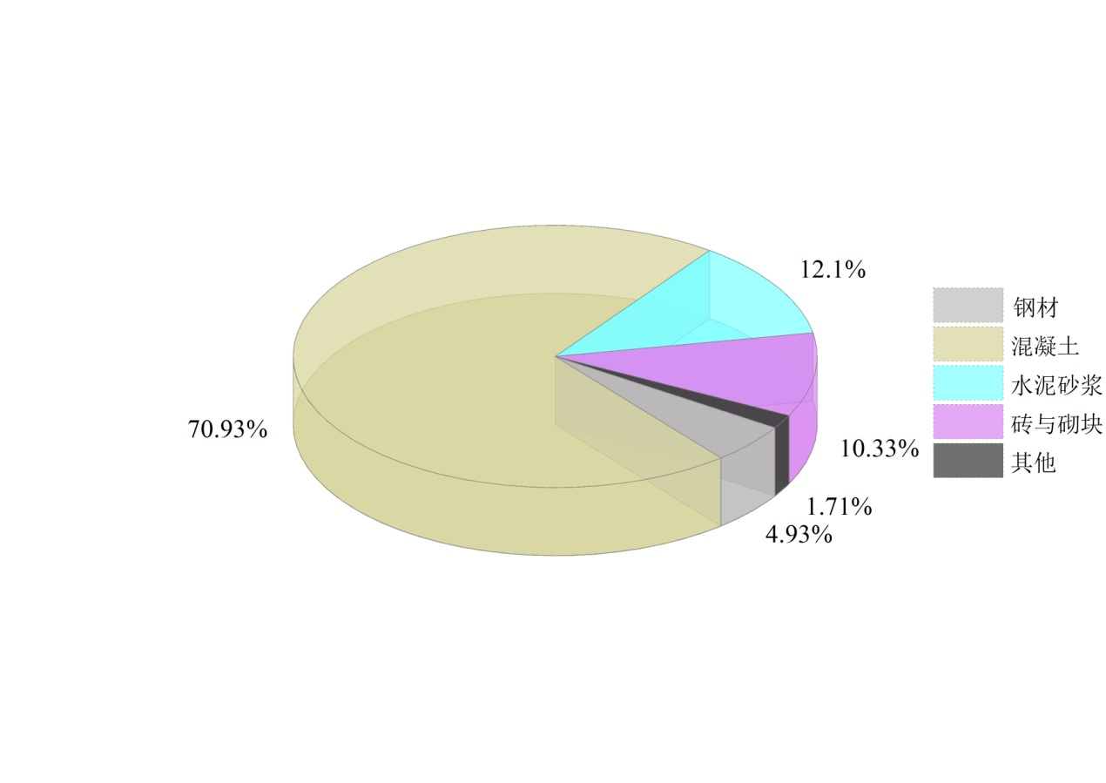

图x 市政综合体各建筑材料用量占比

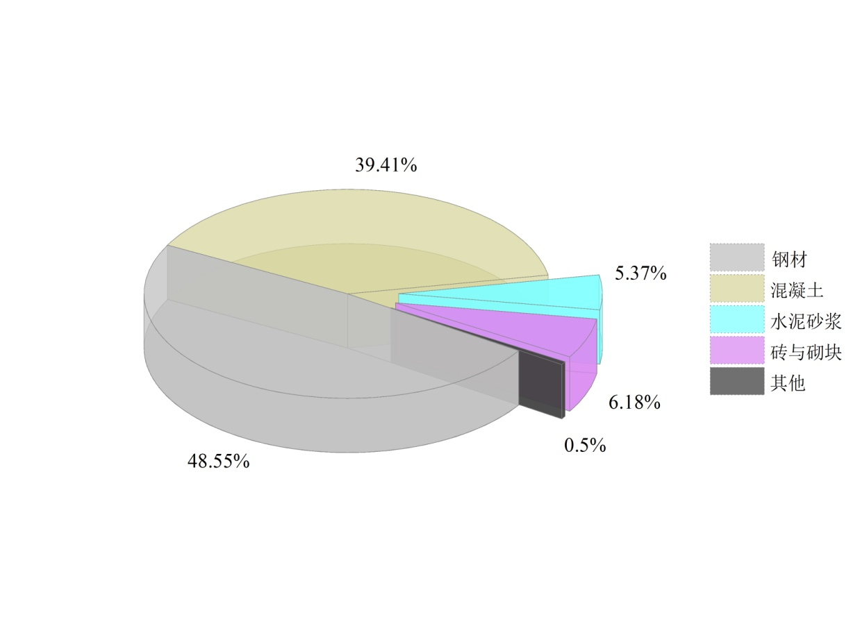

图x 建材生产阶段各材料碳排放占比

由图可知钢材在使用量上虽然只占全部建筑材料使用量温度5%，但在材料生产阶段却贡献了最多的碳排放，而混凝土材料则为建筑的最主要材料，因使用量较大碳排放量位于第二。由此可见建材生产阶段可通过采用采用绿色钢材以及通过合理设计及施工减少建材用量的方法减少该阶段碳排放。

[1］ＴｅｃｈｎｏｌｏｇｙＮＩＯＳ．ＦｒｅｅＳｔａｎｄａｒｄＲｅｆｅｒｅｎｃｅＤａｔａｂａｓ巧［ＥＢ／０。．

ｈｔｔｐ：／／ｗｗｗ－ｎｉｓｔ．ｇｏｖ／ｓｒｄ／ｏｎｌｉ打ｅｌｉｓｔ．ｃｆｉｎ．２０１４．

[2] Herrmann I T , Moltesen A . Does it matter which Life Cycle Assessment (LCA) tool you choose? – a comparative assessment of SimaPro and GaBi[J]. Journal of Cleaner Production, 2015, 86:163-169.

Mao等人研究了现浇注建筑与半预制建筑在建造阶段的温室气体排放差异，并对位于深圳的两栋分别采用现浇柱与半预制方式建造的建筑进行案例研究，结果表明半预制方式建造的建筑单位面积碳排放量较传统现浇建筑低3.2%，二者差异并不明显，其原因可归结为案例中的装配式建筑预制率低，仅为10.5%且建造年份较早，建筑部件预制技术尚不成熟导致的。

排放因子法由IPCC首先提出并大规模推广的生产活动碳排放计算方法，其亦是当前世界范围内应用最广的碳排放计算方法，其基本计算思路是根据生产活动中产生碳排放的活动清单，整理出具体活动的工程量以及单位工程量碳排放因子，将二者相乘之后得到相关活动的碳排放预测值。

碳排放因子一般通过能源的消耗量及碳排放量 统计数据计算获得，准确的碳排放因子则根据试验 测定。由于不同国家和地区的能源结构和生产方式 均具有较大差异，对于基础排放因子数据的选择，本 研究遵循以下优先等级次序：1)国内成熟的数据 库；2)国内文献中现有的研究成果；3)国外数据库 及研究成果。

[1] C C M A B , B Q S , C L S A , et al. Comparative study of greenhouse gas emissions between off-site prefabrication and conventional construction methods: Two case studies of residential projects - ScienceDirect[J]. Energy and Buildings, 2013, 66(5):165-176.

[尽管作为人类历史上最古老的一种工业，建筑的制造与生产还沿用着一种相当古老的手工建造方法，即大量利用人工在施工地点使用原材料进行堆砌，即使在最近的四十年内，也很少有革命性的生产方式被真正应用于大规模的建筑生产中，因此一种集约化、自动化程度更高的建筑生产方式应该受到人们重视]

装配式建筑是一种新型建筑工业化生产方式，其利用“搭积木”的建造思路，将特定工厂生产的建筑预制件运送至现场，进行现场组装，最终形成完整的建筑。相较于传统的现浇式建筑，预制建筑的建筑构件由于统一在工厂内生产，可以实现更高效的材料利用与污染控制，并且现场施工时只需要进行构件安装，而无需再进行建筑部件的二次生产，因此省去了大量的施工机械台班用量与工人工作时间，有效降低了建筑在施工建造阶段的耗能，并显著提升建筑的建造效率。相较于现浇式建筑，装配式建筑的建造可分为三个阶段：生产制造阶段、运输阶段、现场安装阶段。其中生产制造阶段是装配式建筑所独有，该阶段的碳排放包括原材料的生产以及生产线上机器运行。这一阶段的碳排放量计算可依照下式：

其中为装配式建筑在构件生产制造阶段的碳排放量；为构件的类型；、、分别为生产第种构件所消耗的柴油、汽油以及电能；、、分别为柴油、汽油、电能的碳排放因子。

据文献调研结果，装配式建筑主要分为三种类型：1） 半装配式建筑；2）综合装配式建筑；3）整体建造式建筑；[1]半装配式建筑即实现部分建筑构件的工厂化生产并在现场组装而其余部分则在现场施工生产；综合装配式建筑实现了全部建筑构件的工厂化生产，并且建筑整体在现场装配完成；整体建造式建筑则实现建筑整体的工厂内生产，最后整体运输至现场。然而考虑到实际应用过程中的结构、强度以及可操作性等问题，目前的装配式建筑基本为半装配式建筑。为了量化建筑整体使用装配式构件的情况，引入预制率，其计算方法为[]：

其中，P为单体建筑预制率；为建筑标高±0.000以上部分结构构件采用预制件的体积；为建筑标高±0.000以上部分结构构件采取现浇混凝土形式构造的体积。

在对市政综合体进行考察时分别采取30%的预制率与50%的预制率，探究其建造阶段的碳排放情况。装配式构件仅涉及基础以上的混凝土钢筋结构以及砌体结构。由于该市政综合体尚处于规划阶段，无法获得详细的建筑构件消耗量，故根据文献资料提供的装配式建筑相较于现浇式建筑的减碳量对市政综合体采用装配式建筑后的减碳量进行估计。

朱宋煜,王勇. 装配整体式剪力墙结构预制率计算探讨[J]. 建筑技术,2016,47(z1):104-106. DOI:10.3969/j.issn.1000-4726.2016.z1.036.

[3] GB/T 2589-2020，综合能耗计算通则[S]．北京：中国标准出版社，2020

[4] 2019 年度减排项目中国区域电网基准线排放因子[R]．中华人民共和国生态环境部，2019

[5]安久涛,洪景娥,等. 特高压输电工程大气环境效益分析[J]. 山东电力技术,2016,43(6):5-9,26. DOI:10.3969/j.issn.1007-9904.2016.06.002.

[6] 裘炽昌，柳恒伟，黄祖骥．常用建筑材料手册（第二版）[M]．北京：中国建筑工业出版社.

[7] 崔鹏．建筑物生命周期碳排放因子库构建及应用研究[D]．南京：东南大学，2015